**1. Delta-Sigma ADC体系结构**

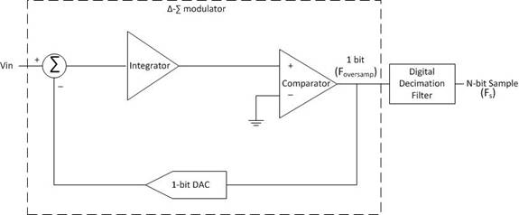

**图1：** **delta-sigma (Δ -∑ ) ADC由积分器、比较器和1位DAC组成。**

Delta-sigma ADC（也称为sigma-delta）的硬件体系结构包含积分器、比较器和1位数模转换器（DAC），如图1所示按序排列在一个负反馈循环中。将输入信号和取反的DAC输出相加馈入积分器电路。积分器的输出是一个斜坡信号，该信号的斜率与积分器的输入信号幅度成正比。积分器输出与比较器参考信号进行比较，产生0或1。比较器的二进制输出基于ADC过采样时钟Foversamp送入数字抽取滤波器。每个位代表积分的斜坡输出相对于比较器参考的方向，多次循环之后，位流代表输入信号的量化数值。实际上，反馈循环让DAC的平均输出匹配输入信号。数字抽取滤波器将位流进行平均，输出期望采样速率Fs下的n位采样。

[至页首](http://www.ni.com/white-paper/11342/zhs/#top)

**2. Delta-Sigma与其他转换器技术有什么区别？**

Delta-sigma ADC与众不同之处在于它将过采样、抽取滤波以及量化噪声整形三项技术结合在一起使用。

**过采样**

Delta-sigma ADC使用了更高的采样速率，这个采样率是给定信号所需采样速率的许多倍，比如128倍。例如，要对25 kHz信号进行采样，采样速率要求高于奈奎斯特速率（即> 50 KHz）。但是，delta-sigma ADC使用128作为过采样系数，对信号以6 MHz进行采样。这种技术具有多个优点，例如具有更好的抗混叠性能和更高的分辨率。

频域上，对信号采样实际上是使用采样频率Fs倍数的载波频率对输入信号谱进行调制（即0、Fs、2Fs、3 Fs等等）。为了确保这些经调制的输入信号谱之间不互相重叠，导致混叠，采样速率必须大于信号包含最高频率的两倍（即2Fmax），这就是奈奎斯特速率。相反，如果输入信号具有高于Fs /2（也称为奈奎斯特频率）的频率成分，这些成分将进入欠奈奎斯特频率区域，在混叠部分检测出感兴趣的信号尤为困难。混叠效应表现为噪声和信号失真。

为了抗混叠，在ADC采样之前，需要对高于奈奎斯特频率的成分进行衰减，数据采集设备的模拟前端通常使用模拟低通滤波器。对这些滤波器往往有严格的要求，比如具备砖墙特性，包括快速衰减、平稳通带等。由于这些严格的要求以及必须用模拟电路实现，滤波器设计相当困难，并且制造成本高昂。

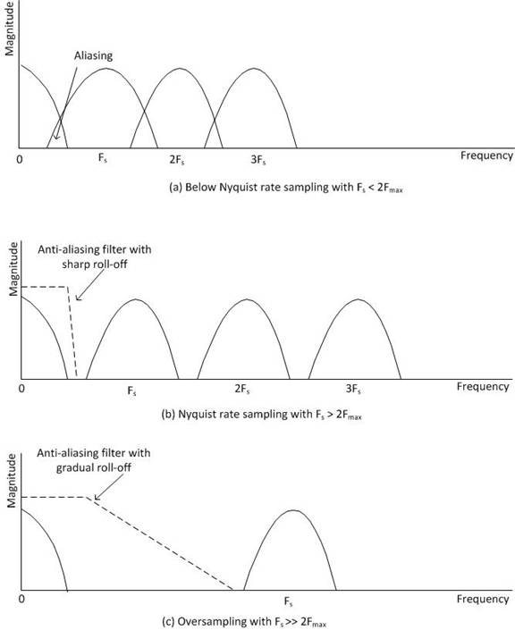

**图2：过采样技术放宽了对模拟抗混叠滤波器的要求。**

Delta-sigma ADC通过对信号进行过采样，放宽了对模拟抗混叠滤波器的要求，如图2所示。通过过采样，输入信号谱的调制部分在频域中被进一步分离，允许滤波器具有较缓慢的截止特性，从而降低了模拟抗混叠滤波器的设计难度。Delta-sigma ADC主要由数字电路组成，从而可以用硅实现，极大地发挥超大规模集成电路VLSI技术的优势。

**数字抽取滤波**

来自delta-sigma调制器的位流输出被送入数字抽取滤波器，进行平均和降采样，从而生成所需采样速率Fs下的n位采样。其实，平均过程等效于低通滤波，可以衰减量化噪声，并从感兴趣的频带中去除混叠成分。这种数字抽取滤波器不仅可构建出十分平坦的带通响应，不引入任何相位误差，而且能够在截止频率具有陡峭的截止特性（约为采样频率Fs的0.49倍），极佳地抑制无用频率成分。在抗混叠中发挥了重要作用。数字抽取滤波器通常为有限脉冲响应（FIR）滤波器，如梳滤波器，具有极高的性价比。

**量化噪声整形**

模拟信号转换为数字信号，会引入噪声，这种噪声称为量化噪声。对于单个数字采样，噪声为± 1/2 LSB。LSB越小，ADC分辨率越高。更高的分辨率意味着更低的量化噪声或更高的信噪比（SNR）。ADC分辨率与SNR之间的经典关系等式见等式1，其中N是ADC分辨率的有效位数。

**SNR = 6.02N + 1.76 dB**    (方程 1)

但是，我们并未就此止步。Delta-sigma调制器的作用类似于输入信号的低通滤波器和量化噪声的高通滤波器，正如图3所示将噪声推向更高的频率区域。这一现象称为量化噪声整形，通过利用数字抽取，有效地对调制器输出进行低通滤波并移除量化噪声。在感兴趣的频带上大大降低了噪底意味着ADC具有更高的SNR和更宽的动态范围。

过采样带来了更高的SNR，见等式2，其中Fs是采样速率，K是过采样系数，BW是输入信号的带宽。更高的SNR带来了更多的ADC分辨率有效位数。

**SNR = 6.02N + 1.76 + 10log (KFs /2BW) dB** (方程 2)

图3举例说明了量化噪声整形的原理，它是delta-sigma ADC的主要优点之一。

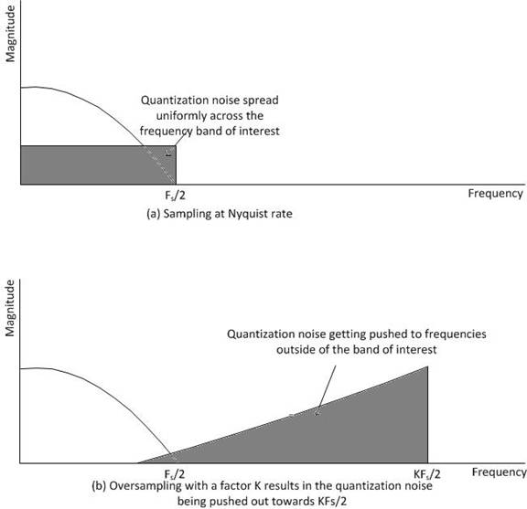

**图3：过采样实现量化噪声整形**